

ขับขี่ปลอดภัย
ใส่ใจกฎจราจร



ด้วยความปรารถนาดีจาก
องค์การบริหารส่วนตำบลนาอุดม
โทร 042049872

6. สัตว์เลี้ยงควรใส่กรงเพื่อความปลอดภัย
กรณีนำสัตว์เลี้ยงไว้ในห้องโดยสารควรมีผู้ดูแลอย่างใกล้ชิดเพื่อควบคุมสัตว์มิให้ตกใจหรือกรธโจนใส่ผู้ขับขี่
7. หลีกเลี่ยงกิจกรรมอื่นขณะขับรถ
โดยเฉพาะกิจกรรมที่ต้องละสายตาจากเส้นทางและปล่อยมือจากพวงมาลัย เพราะจะเพิ่มความเสี่ยงต่อการเกิดเหตุได้ง่ายชึ้น8 ขั้นตอน วีธีป้องกันการเกิดอุบัติเหตุ

8 ขั้นตอน วิธีป้องกันการเกิดอุบัติเหตุ
1. งดใช้มือถือขณะขับรถ
2. คาดเข็มขัดนิรภัย
3. ไม่ขับรถเร็วเกินกำหนด
4. นำรถเข้าศูนย์
5. เปิดไฟให้สัญญาณ
6. ง่วงไม่ขับ
7. เมาไม่ขับ
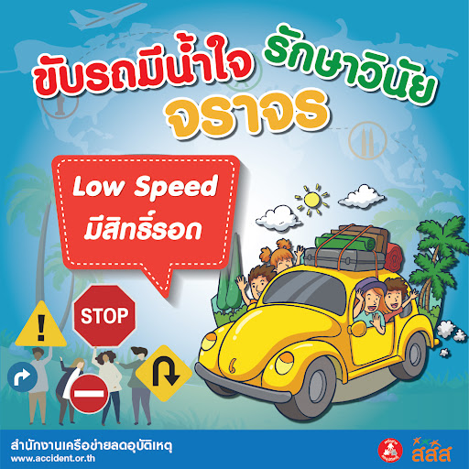
วิธีขับขี่ปลอดภัย เลี่ยงอุบัติเหตุ
สาเหตุหลักของอุบัติเหตุที่เกิดขึ้นจากบนท้องถนนรถ อันดับแรก คือการขับรถเร็วเกินอัตรามากกว่าที่กฎหมายกำหนด ตามมาด้วยเมาแล้วขับและหลับใน มีหลายสิ่งหลายอย่างที่เป็นตัวแปรของการเกิดอุบัติเหตุ ส่วนใหญ่เกิดจากความประมาทและการขาดความระมัดระวัง แต่เป็นเรื่องที่ใคร ๆ ก็สามารถหลีกเลี่ยงและป้องกันได้ด้วยวิธีง่าย ๆ ดังนี้
1. หลีกเลี่ยงการคุยและใช้โทรศัพท์ขณะขับรถ
สาเหตุสำคัญของอุบัติเหตุบนท้องถนน ที่ใครหลายคนชอบแชทไปขับไป หากมีความจำเป็นต้องทำการติดต่อ แนะนำให้ใช้หูฟังหรืออุปกรณ์เสริมอื่นๆช่วย
2. วางแผนการเดินทางล่วงหน้า
หากผู้ขับขี่ไม่ชินเส้นทาง หรือ ต้องเดินทางคนเดียว ควรศึกษาเส้นทางให้เข้าใจ เช็คสภาพจราจรตั้งระบบนำทาง GPS ให้พร้อมเพื่อป้องกันการละสายตาจากเส้นทางขณะขับรถ
3. เตรียมตัวให้พร้อมก่อนขับรถ
ปรับเบาะนั่ง หมอนรองศรีษะ กระจกมองข้าง กระจกมองหลัง รวมถึงเตรียมอุปกรณ์เสริม เช่น บลูทูธ สมอลทอล์ค ให้เรียบร้อย
4. หลีกเลี่ยงการทานอาหารขณะขับรถ
หากจำเป็นควรเลือกอาหารที่หยิบทานสะดวก ไม่เปื้อนมือหรือจอดรถพักรับประทานอาหารในที่ที่ปลอดภัย
5. จัดที่นั่งสำหรับเด็กเล็กและมีคนดูแล
ควรให้เด็กนั่งเบาะนั่งนิรภัยขนาดพอดีกับรูปร่างเด็กบริเวณเบาะด้านหลังรถ

